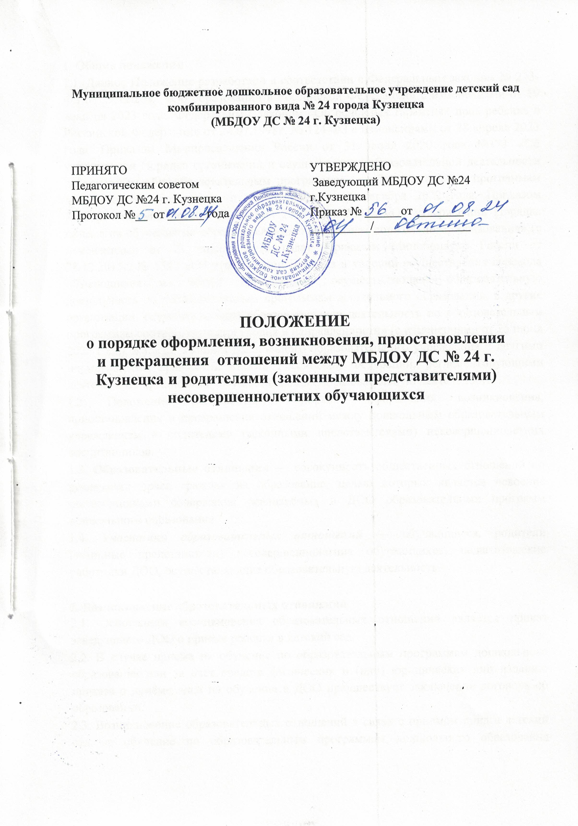
1. Общие положения
1.1. Данное Положение разработано в соответствии с Федеральным законом № 273-ФЗ от 29.12.2012 «Об образовании в Российской Федерации» с изменениями от 19 декабря 2023 года, Федеральным Законом «Об основных гарантиях прав ребенка в Российской Федерации» от 24.07.1998г. № 124-ФЗ с изменениями от 28 апреля 2023 года, Приказом Минпросвещения России от 31 июля 2020 года №373 «Об утверждении Порядка организации и осуществления образовательной деятельности по основным общеобразовательным программам — образовательным программам дошкольного образования» с изменениями от 1 декабря 2022 года, Приказом Минпросвещения России от 15 мая 2020 года №236 «Об утверждении Порядка приема на обучение по образовательным программам дошкольного образования» (с изменениями от 23 января 2023 года), Приказом Минобрнауки России от 28.12.2015г. № 1527 «Об утверждении Порядка и условий осуществления перевода обучающихся из одной организации, осуществляющей образовательную деятельность по образовательным программам дошкольного образования, в другие организации, осуществляющие образовательную деятельность по образовательным программам соответствующих уровня и направленности» (с изменениями от 25 июня 2020 года), а также Уставом дошкольного образовательного учреждения и другими нормативными правовыми актами Российской Федерации, регламентирующими деятельность организаций, осуществляющих образовательную деятельность.
1.2. Положение регламентирует порядок оформления возникновения, приостановления и прекращения отношений между дошкольным образовательным учреждением и родителями (законными представителями) несовершеннолетних воспитанников.
1.3. Образовательные отношения — совокупность общественных отношений по реализации права граждан на образование, целью которых является освоение воспитанниками содержания реализуемых в ДОО образовательных программ дошкольного образования.
1.4. Участники образовательных отношений — обучающиеся, родители (законные представители) несовершеннолетних обучающихся, педагогические работники ДОО, осуществляющие образовательную деятельность.

Возникновение образовательных отношений
2.1. Основанием возникновения образовательных отношений является приказ заведующего ДОО о приеме ребенка в детский сад.
2.2. В случае приема на обучение по образовательным программам дошкольного образования или за счёт средств физических и (или) юридических лиц изданию приказа о приёме лица на обучение в ДОО предшествует заключение договора об образовании.
2.3. Возникновение образовательных отношений в связи с приемом лица в детский сад на обучение по образовательным программам дошкольного образования оформляется в соответствии с законодательством Российской Федерации и Правилами приема в МБДОУ ДС №24 г.Кузнецка, осуществляющего образовательную деятельность по образовательным программам дошкольного образования, перевода, отчисления и восстановления обучающихся , утвержденными приказом заведующего ДОО.
2.4. Права и обязанности обучающегося, предусмотренные законодательством об образовании и локальным нормативным актом детского сада, возникают у лица, принятого на обучение, с даты зачисления в ДОО.
2.5. При приеме в ДОО заведующий обязан ознакомить родителей (законных представителей) с Уставом, лицензией на право осуществления образовательной деятельности, образовательными программами, реализуемыми в детском саду и другими документами, регламентирующими организацию образовательных отношений.
2.6. Факт ознакомления родителей (законных представителей) ребенка, в том числе через официальный сайт образовательной организации, с указанными документами фиксируется в заявлении о приеме в образовательную организацию и заверяется личной подписью родителей (законных представителей) ребенка.
2.7. Подписью родителей (законных представителей) ребенка фиксируется также согласие на обработку их персональных данных и персональных данных ребенка в порядке, установленном законодательством Российской Федерации. Родители (законные представители) имеют право выразить свое согласие или несогласие на размещение фото- и видеоматериалов, комментариев и т.п., с информацией по организации образовательной деятельности с участием их ребенка, не противоречащим действующему законодательству, на официальном сайте ДОО, в СМИ и т.п.
2.8. Прием в ДОО осуществляется в течение всего календарного года при наличии свободных мест.

Договор об образовании
3.1. Между ДОО в лице заведующего (либо лице, его замещающем) и родителями (законными представителями) несовершеннолетнего обучающегося может заключаться договор об образовании. В обязательном порядке договор об образовании заключается при приеме на обучение за счет средств физического и (или) юридического лица (далее – договор об оказании платных образовательных услуг). Заключение договора об образовании (Договора об оказании платных образовательных услуг) предшествует изданию приказа о приеме ребенка для обучения в ДОО.
3.2. Договор об образовании (договор об оказании платных образовательных услуг) заключается в письменной форме в двух экземплярах, один из которых находится в детском саду, другой передается родителям (законным представителям) несовершеннолетнего лица.
3.3. В договоре об образовании указываются основные характеристики предоставляемого образования (образовательной услуги), в том числе вид, уровень и (или) направленность дополнительной образовательной программы (часть образовательной программы определенного уровня, вида и направленности), форма получения образования и форма обучения, срок освоения образовательной программы (продолжительность обучения), права, обязанности и ответственность сторон.
3.4. В договоре об оказании платных образовательных услуг указываются полная стоимость платных образовательных услуг и порядок их оплаты. Увеличение стоимости платных образовательных услуг после заключения такого договора не допускается.
3.5. Сведения, указанные в договоре об оказании платных образовательных услуг, должны соответствовать информации, размещенной на официальном сайте детского сада в сети Интернет на дату заключения договора.
3.6. Договор об образовании не может содержать условий, ограничивающих права или снижающих уровень гарантий обучающихся, по сравнению с установленными законодательством об образовании. Если условия, ограничивающие права поступающих и обучающихся или снижающие уровень предоставления им гарантий, включены в договор, то такие условия не подлежат применению.
3.7. В договоре указывается срок его действия.
3.8. Ответственность за неисполнение или ненадлежащее исполнение обязательств по договору стороны несут в порядке, установленном действующим законодательством.
3.9. Форма договора об образовании устанавливается ДОО.

Прием на обучение в ДОО
4.1. Прием на обучение в ДОО регламентируется Правилами приема в МБДОУ ДС № 24 г. Кузнецка, осуществляющего образовательную деятельность по образовательным программам дошкольного образования, перевода, отчисления и восстановления обучающихся.
4.2. Прием на обучение за счет средств физического и (или) юридического лица в образовательной организации регламентируется Положением о порядке оказания дополнительных платных образовательных услуг в детском саду.

Изменение образовательных отношений
5.1. Образовательные отношения изменяются в случае изменений условий получения обучающимися образования по конкретной основной или дополнительной образовательной программе дошкольного образования, повлекшего за собой изменение взаимных прав и обязанностей обучающегося, родителей (законных представителей) и ДОО.
5.2. Образовательные отношения могут быть изменены как по инициативе несовершеннолетнего обучающегося по их заявлению в письменной форме, так и по инициативе ДОО.
5.3. Решение об изменении формы получения образования или формы обучения детей сирот и детей, оставшихся без попечения родителей, принимается с согласия органа опеки и попечительства. Источник: ht /node/4034
5.4. Основанием для изменения образовательных отношений является приказ, изданный заведующим ДОО или уполномоченным им лицом.
5.5. Если с родителями (законными представителями) обучающегося заключен договор об образовании, приказ издается на основании внесения соответствующих изменений в такой договор. Изменения, внесенные в договор, вступают в силу после издания приказа заведующего ДОО об изменении образовательных отношений или с иной указанной в нем даты.

Приостановление образовательных отношений
6.1 Образовательные отношения могут быть приостановлены в случае отсутствия обучающегося на занятиях по следующим причинам:
- продолжительная болезнь;
- длительное медицинское обследование или болезнь обучающегося;
- иные семейные обстоятельства;
- по инициативе ДОО (карантина, проведения ремонтных работ).
6.2 Приостановление отношений по инициативе родителей (законных представителей) возникают на основании их личного заявления. Форма заявления о приостановлении образовательных отношений разрабатывается в детском саду (Приложение 1) и размещается на официальном сайте ДОО в сети «Интернет». Приостановление образовательных отношений оформляется приказом заведующего ДОО.
  - Родители (законные представители) обучающегося для сохранения места в детском саду должны предоставить документы, подтверждающие отсутствие обучающегося по уважительным причинам.
  - Основанием для приостановления образовательных отношений по инициативе ДОО является приказ заведующего ДОО или уполномоченным им лицом.

Прекращение образовательных отношений
7.1. Образовательные отношения между ДОО и родителями (законными представителями) несовершеннолетнего могут быть прекращены в следующих случаях:
- в связи с получением дошкольного образования (завершением обучения);
- по инициативе родителей (законных представителей) обучающегося, в том числе в случае перевода обучающегося для продолжения освоения образовательной программы, в другую организацию, осуществляющую образовательную деятельность;
- по обстоятельствам, не зависящим от воли обучающегося или родителей (законных представителей) или ДОО, в том числе в случае ликвидации ДОО.
  - Досрочное прекращение образовательных отношений по инициативе родителей (законных представителей) обучающегося не влечет за собой возникновение какихлибо дополнительных, в том числе материальных, обязательств перед детским садом, если иное не предусмотрено Федеральными законами.
  - Основанием для прекращения образовательных отношений является приказ заведующего ДОО об отчислении или переводе обучающегося.
  - Права и обязанности обучающегося, предусмотренные действующим законодательством и локальными нормативными актами детского сада, прекращаются с даты его отчисления.
  - Если с родителями (законными представителями) несовершеннолетнего обучающегося заключен договор об оказании платных образовательных услуг, при досрочном прекращении образовательных отношений такой договор расторгается на основании приказа об отчислении обучающегося из детского сада.
  - Основания и порядок отчисления обучающегося из ДОО регламентируется Правилами приема в МБДОУ ДС №24 г. Кузнецка, осуществляющего образовательную деятельность по образовательным программам дошкольного образования, перевода, отчисления и восстановления обучающихся.
  - ДОО в случае досрочного прекращения образовательных отношений по основаниям, не зависящим от воли организации, осуществляющей образовательную деятельность, обязано обеспечить перевод обучающихся в другие организации, осуществляющие образовательную деятельность и исполнить иные обязательства, предусмотренные договором об образовании.
  - В случае прекращения деятельности ДОО, а также в случае аннулирования у нее лицензии на право осуществления образовательной деятельности, учредитель ДОО обеспечивает перевод обучающихся с согласия родителей (законных представителей) в другие образовательные организации, реализующие соответствующие образовательные программы.

Заключительные положения
8.1. Настоящее Положение о порядке оформления возникновения, приостановления и прекращения отношений между МБДОУ ДС №24 г. Кузнецка и родителями (законными представителями) несовершеннолетних обучающихся является локальным нормативным актом ДОО, принимается на Педагогическом совете и утверждается (либо вводится в действие) приказом заведующего ДОО.
8.2. Все изменения и дополнения, вносимые в настоящее Положение, оформляются в письменной форме в соответствии действующим законодательством Российской Федерации.
8.3. Положение принимается на неопределенный срок. Изменения и дополнения к Положению принимаются в порядке, предусмотренном п.8.1. настоящего Положения.
8.4. После принятия Положения (или изменений и дополнений отдельных пунктов и разделов) в новой редакции предыдущая редакция автоматически утрачивает силу.
Приложение 1

Заведующему МБДОУ ДС №24 г. Кузнецка
Овтиной Ирине Юрьевне
_____________________________________ (фамилия, имя, отчество),
Паспорт серии ___________ №___________
Зарегистрирован по адресу _______________
_______________________________________

ЗАЯВЛЕНИЕ

Я, _________________________________________________________________,
(Ф.И.О)
являясь законным представителем несовершеннолетнего обучающегося
_______________________________________________________________________________
(ФИО обучающегося, дата рождения)
прошу приостановить образовательные отношения между МБДОУ ДС №24 г. Кузнецка
(наименование дошкольного образовательного учреждения)
и обучающимся ______________________________ в связи с
____________________________________________________________________________ на срок ________________________.

_____________ ____________/_____________
Дата Подпись, расшифровка подписи

